Como Atender Requisições?

Sistema | SIPAC
Módulo | Contratos
Usuários | Gestores de Contratos
Perﬁl | Gestor de Contratos ou Gestor de Contratos Global
Esta funcionalidade permite ao usuário fazer o atendimento das requisições de materiais e serviços contratados.

Para realizar esta operação, acesse o:

SIPAC → Módulos → Contratos → Geral → Requisição de Material/Serviço Contratado → Atender Requisições.

A seguinte tela será exibida:

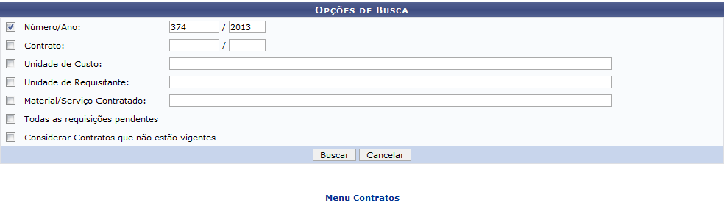

Caso desista da operação, clique em Cancelar. Esta opção será válida sempre que for apresentada.

Para retornar ao menu inicial do módulo, clique em . Esta opção será válida sempre que for apresentada.

Para prosseguir com a operação, o usuário deverá informar os seguintes dados para localizar uma requisição especíﬁca:

Número/Ano: Informe o número e o ano de cadastro da requisição;
Contrato: Informe o número e o ano do contrato associado à requisição que deseja localizar; Unidade de Custo: Informe a unidade acadêmica que custeia as despesas referentes à requisição;
Unidade de Requisitante: Informe a unidade requisitante desejada;
Material/Serviço Contratado: Informe um material ou serviço contratado com a requisição; Todas as requisições pendentes: Selecione esta opção para listar todas as requisições que não foram atendidas;
Considerar Contratos que não estão vigentes: Habilite esta opção se desejar visualizar as requisições associadas a contratos que não estão vigentes.

Nos itens Unidade de Custo, Unidade de Requisitante e Material/Serviço Contratado, o sistema irá exibir uma lista com opções relacionadas para resposta após o usuário ter inserido as letras iniciais. Clique sobre a opção desejada para selecioná-la.

Iremos exempliﬁcar informando o Número/Ano 374/2013. Após ter fornecido os dados solicitados, clique em Buscar e a tela será recarregada com os resultados obtidos na pesquisa:

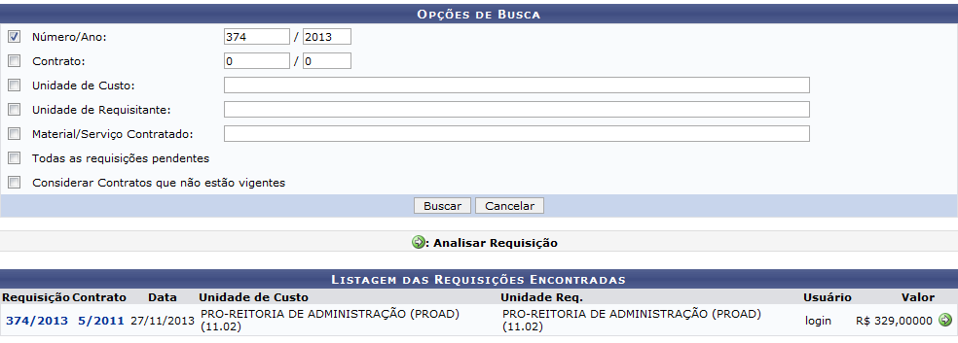

Para consultar os dados de uma determinada requisição, clique no link referente ao número de cadastro da mesma. Exempliﬁcaremos esta ação com a requisição e a seguinte tela será apresentada:

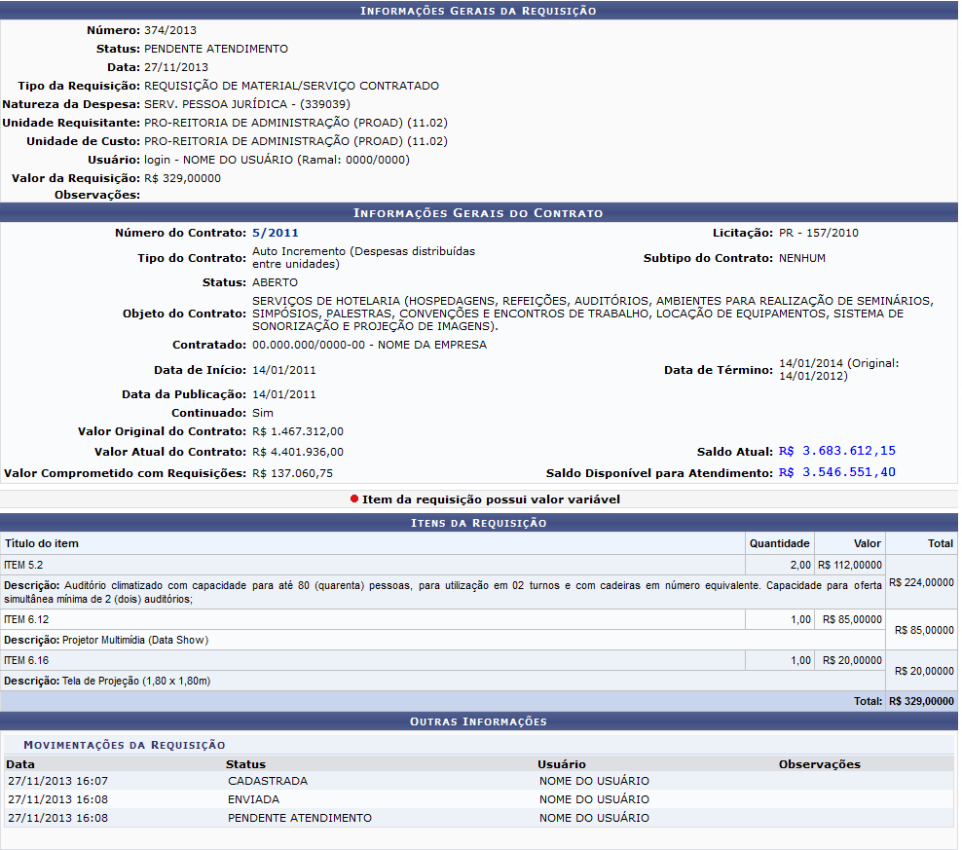

Para consultar a tela com os Dados do Contrato associado à requisição selecionada, clique no link
. Esta operação encontra-se detalhada no manual Listar Contratos.

De volta à tela contendo a Listagem das Requisições Encontradas, clique no ícone para analisar determinada requisição e será exibida a tela abaixo:

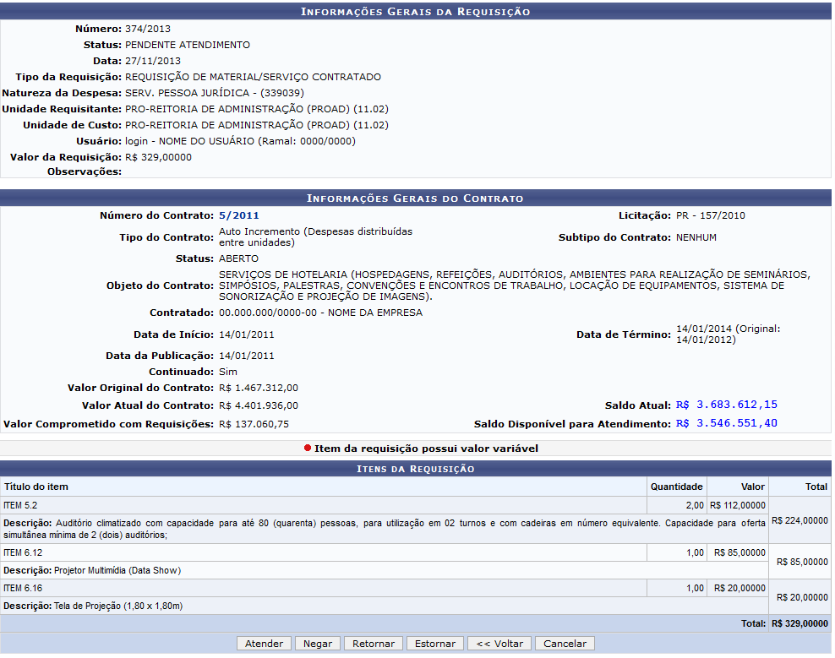

Para retornar para a página anterior, clique em Voltar. Esta opção será válida sempre que for apresentada.

Na tela acima, o usuário poderá Atender, Negar, Retornar ou Estornar a requisição selecionada. A partir de agora, iremos explicar em tópicos cada uma destas funções, para facilitar a compreensão.

Atender Requisição

Após selecionar a requisição que será analisada, clique em Atender caso deseje efetuar o atendimento da mesma. A conﬁrmação desta ação será solicitada na caixa de diálogo do sistema exibida a seguir:

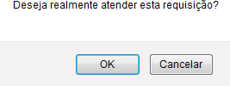

Clique em OK para conﬁrmar a ação e, em seguida, a mensagem de sucesso abaixo será visualizada:

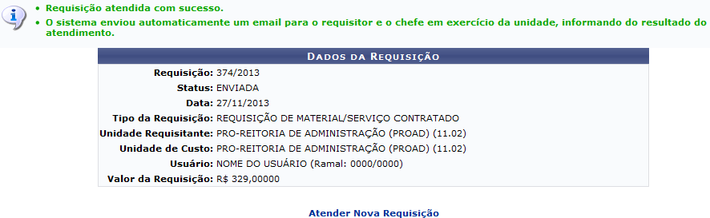

Caso deseje efetuar o atendimento de uma nova requisição, clique no link e o sistema irá apresentar a tela inicial deste manual. Esta opção será válida sempre que for apresentada.

Negar Requisição

Ao selecionar a requisição desejada e escolher a opção Negar, a página das Informações Gerais da Requisição será conﬁgurada da seguinte maneira:
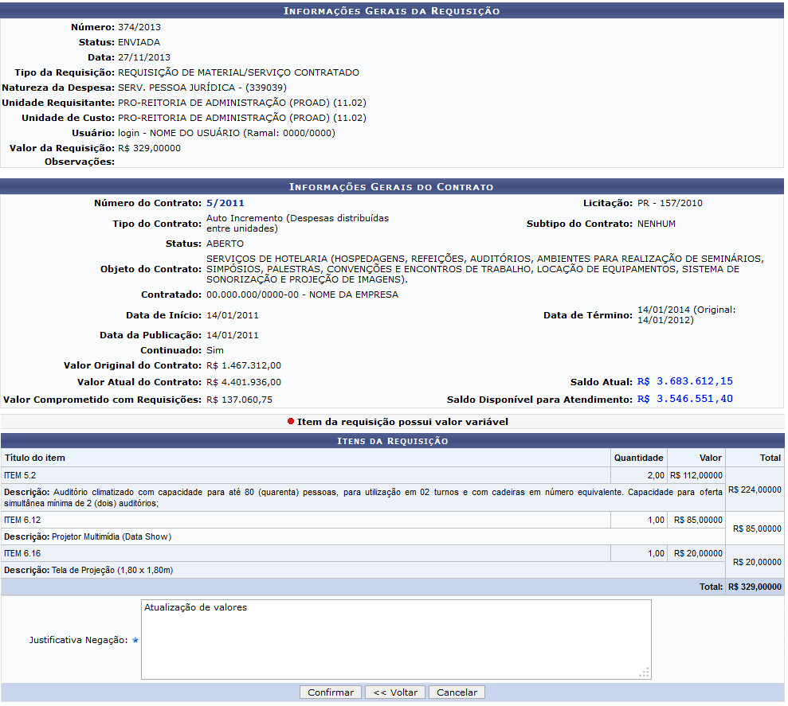

Insira a Justiﬁcativa Negação no campo especiﬁcado.

Exempliﬁcaremos inserindo a Justiﬁcativa Negação Atualização de valores. Após ter informado o dado solicitado, clique em Conﬁrmar para prosseguir e a mensagem de sucesso abaixo será mostrada:
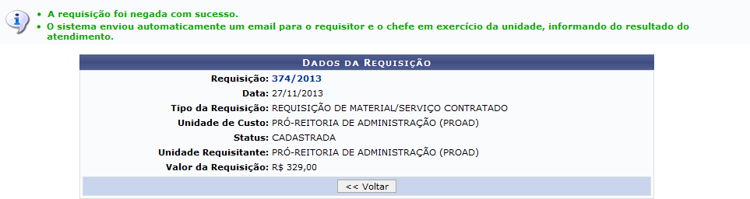

Retornar Requisição

Caso o usuário deseje retornar determinada requisição ao usuário cadastrador, seja para atualizações de dados ou outros ﬁns, clique em Retornar e será gerada a tela abaixo:

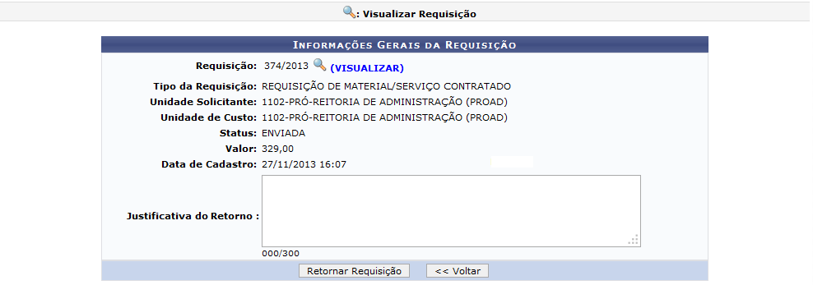

Clique em para ver os dados da requisição selecionada e a página que será gerada será semelhante à página exempliﬁcada anteriormente neste mesmo manual. Este comportamento será equivalente em todas as demais telas que disponham desta opção.

Utilize o espaço em branco fornecido pelo sistema para descrever a Justiﬁcativa do Retorno e clique em Retornar Requisição para efetuar esta ação. A mensagem de sucesso que conﬁrmará a conclusão desta operação será gerada conforme mostrado abaixo:

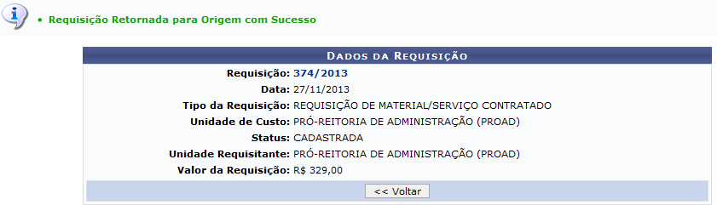

Estornar Requisição

O estorno de uma requisição deverá ser feito apenas quando o usuário desejar cancelar deﬁnitivamente a requisição e impossibilitar a utilização da mesma. Para isso, clique em Estornar e será visualizada a seguinte tela:

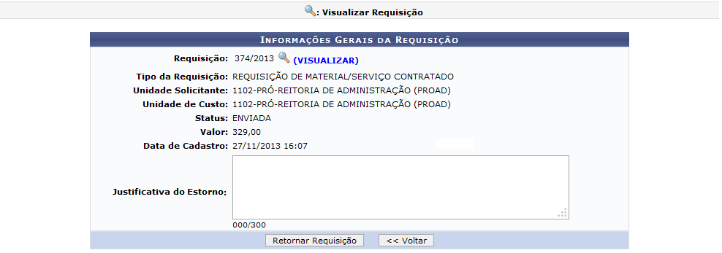

Informe a Justiﬁcativa do Estorno da requisição e, por ﬁm, clique em Estornar. Será apresentada a seguinte mensagem de sucesso:

